附件6
缴费须知
缴费分为个人缴费和企业缴费方式。（如有问题可在QQ群859331874咨询）
一、个人缴费（开具个人姓名发票的申报人选择此方式）：
通过支付宝APP缴款：登陆支付宝，在首页中搜索框中输入非税，选择非税缴款 宿迁市，选择按票缴款。

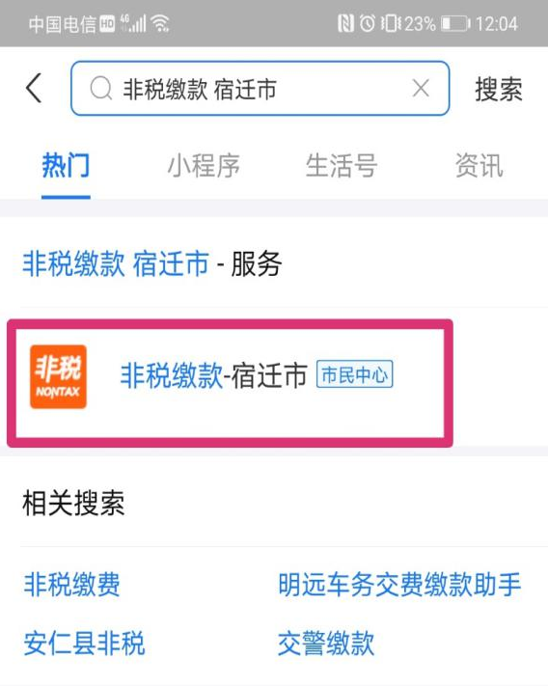

9月15日前通过材料复核的申报人员，根据接收的手机短信填写缴款书号、校验码。
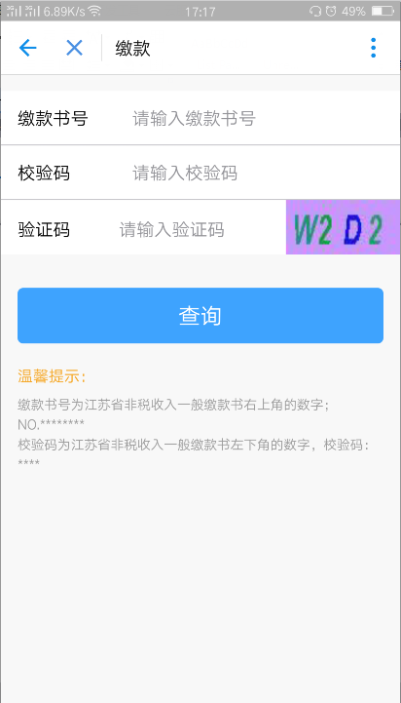

申报人输入缴款书号、校验码即可，然后点查询并缴费。
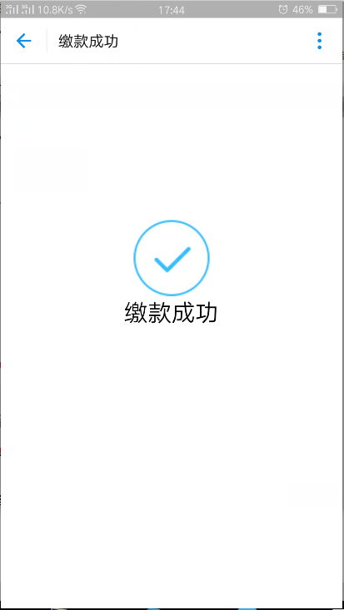

- 企业单位缴费（需开具单位名称发票的申报人选择此方式）
申报人员在《一览表》中填写清楚选择企业单位缴费方式。
例1、张三一个人申报，填写：企业：xx公司（张三），纳税识别号：xxx，联系人：张三，手机号（确保可以接收短信）
例2、张三、李四、王五三人在同一家公司申报，合并填写，企业：xx公司（张三、李四、王五），纳税识别号：xxxx，联系人：张三，手机号（确保可以接收短信）

打开江苏政务服务网www.jszwfw.gov.cn，进行实名注册后登录，选择【统一支付平台】。
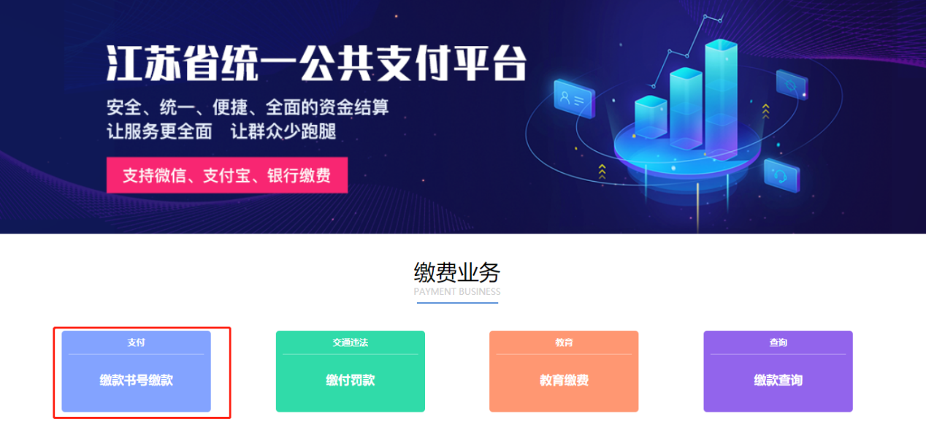
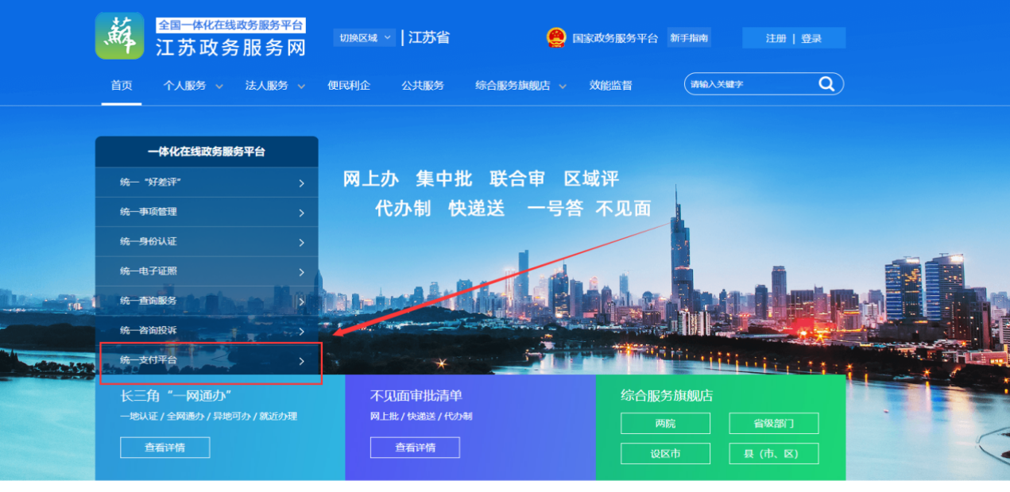

9月15日前通过材料复核的申报人员，由企业申报联系人根据接收的手机短信缴款书号码，进入统一支付平台后选择【缴款书号缴款】，如图：
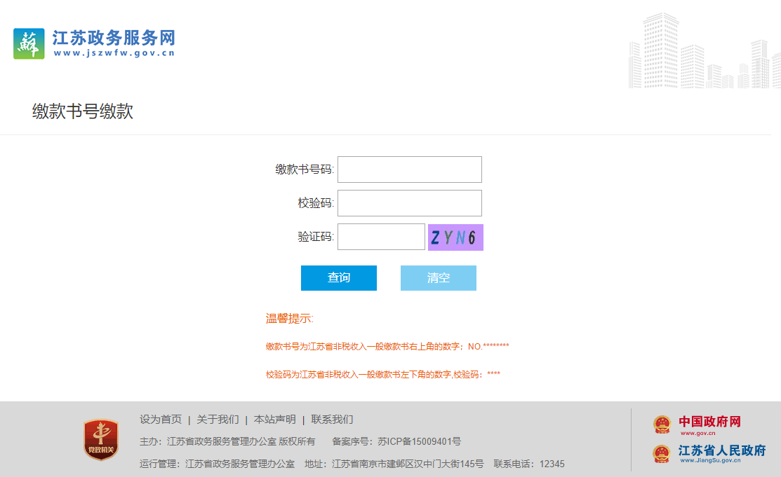

输入缴款书号码如321300XXXXXXXXXXXXXX（20位）、验证码、校验码（不填）后查询到缴费信息，如下图：
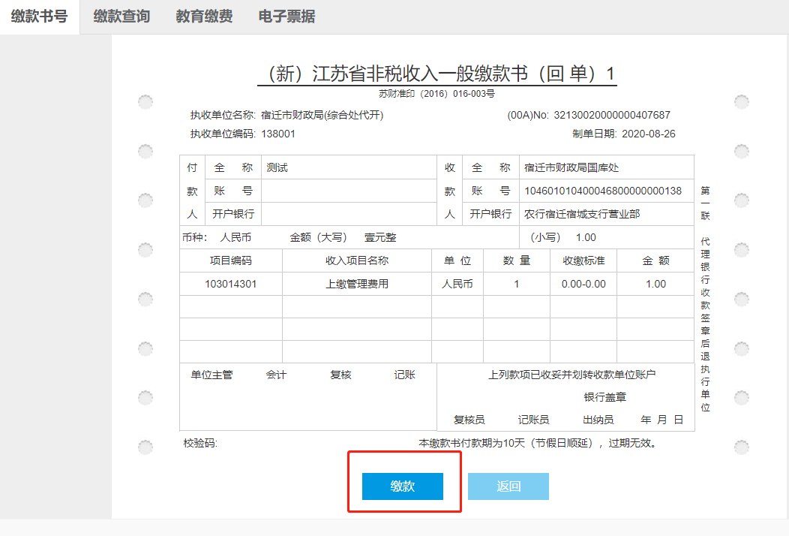

点击【缴款】后出来提示：选择支付方式，如图：
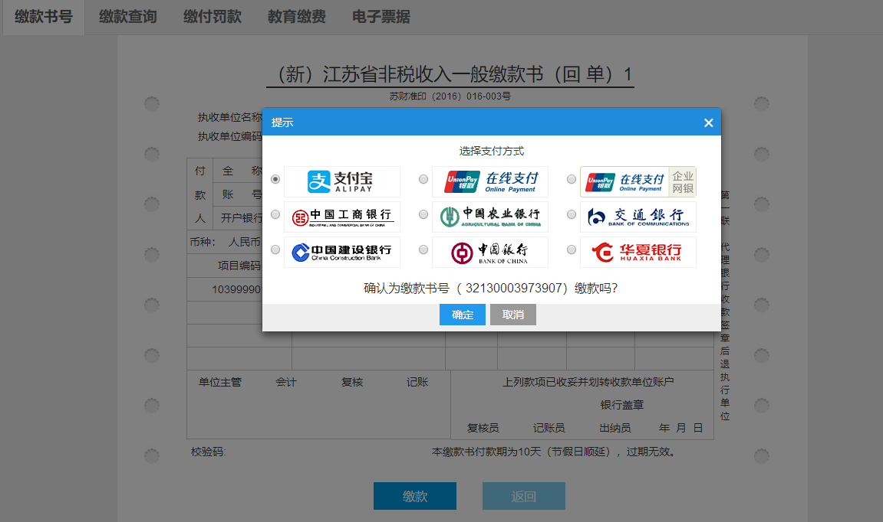
选择缴款方式，企业可选择【企业网银】或【在线支付】，进入在线支付页面，如图：
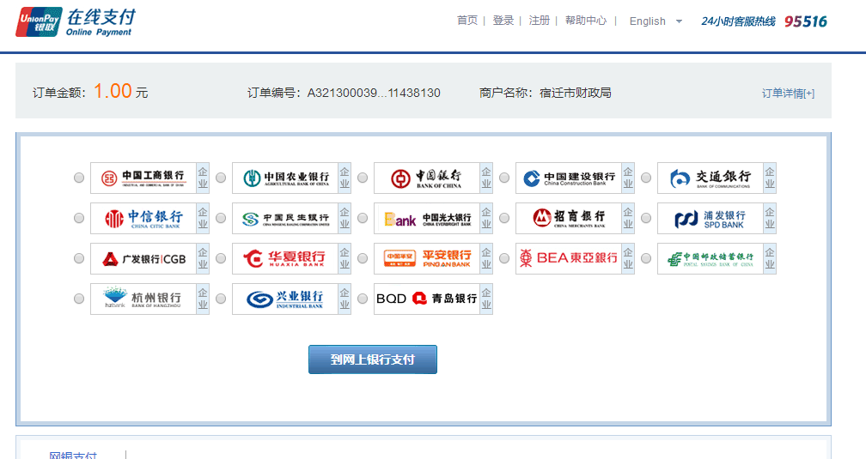
在列表中选择银行，点击到网上银行支付，跳转到相应银行的支付界面支付即可。

